 | Verlag Voland & Quist GmbH  Grunewaldstr. 85  10823 Berlin  www.voland-quist.de
OUT NOW: KAFKA BAND: „AMERIKA“
Berlin/Dresden/Leipzig, 15.03.2019: Das Album „Amerika“ der Kafka Band um Autor Jaroslav Rudiš und Sänger und Zeichner Jaromír 99 erscheint heute. Sie werden es auf Tour, u.a. beim Gastlandauftritt Tschechiens auf der Buchmesse Leipzig, präsentieren. Die neue Single „People get lost“ erscheint ebenfalls am heutigen 15. März und kommt mit einem 360°-Video.
Die Band
Hinter dem Bandprojekt Kafka Band stecken der tschechische Schriftsteller Jaroslav Rudiš und der Zeichner und Musiker Jaromír 99, welche zusammen die Graphic Novel „Alois Nebel“ (Voland & Quist 2012) vorgelegt haben. Außerdem sind einige der renommiertesten tschechischen Musiker beteiligt, darunter Mitglieder von Bands wie Priessnitz, Umakart, Tata Bojs oder Lesní zvěř, die allesamt in Tschechien Kultstatus genießen. Rudiš legte mit „Winterbergs letzte Reise“ im Luchterhand Literaturverlag seinen ersten auf Deutsch verfassten Roman vor, der für den Preis der Leipziger Buchmesse nominiert ist. Von Jaromír 99 ist soeben die Graphic Novel „Tschechenkrieg“ (Co-Autor: Jan Novák) bei Voland & Quist erschienen.
Das Album
Nach dem Album „Das Schloss“ (2014) lässt sich die Prager Kafka Band ein zweites Mal von Franz Kafka inspirieren und erzählt auf Deutsch, Englisch und Tschechisch die Geschichte seines unvollendeten Romans „Amerika / Der Verschollene“. Die zwölf Songs des neuen Albums basieren auf dem erfolgreichen Musiktheaterstück „Amerika“, inszeniert 2017 am Theater Bremen unter der Regie von Alexander Riemenschneider, der am Album als Produzent mitwirkt. Schon 2015 haben die Kafka Band und Riemenschneider „Das Schloss“ als Theaterstück ans Theater Bremen gebracht.
„Mit Jaroslav Rudiš haben wir immer versucht das zu verbinden und zusammenzubringen, was scheinbar nicht zu verbinden war. Die Kafka Band ist ein Höhepunkt unserer Zusammenarbeit, hier kommt alles das zusammen, was wir gelernt haben, seit dem wir zusammen Bier trinken gehen. Aber die Kafka Band sind natürlich nicht nur wir zwei, sondern auch auch andere tolle Musiker, Produzenten und Grafiker“, sagt Jaromír 99.
„Die Kafka Band führt in ein akustisches Spiegel-Kabinett, mit Rap-Fragmenten, Pink Floyd-Gitarren, elektronischen Grooves und Country-Akkorden, und plötzlich, wie im Zauber, sind wir inmitten von Kafkas melancholischem Amerika. Wie geht das?” (Reiner Stach, Kafka-Biograf)
„Frühindustriell klingender Techno-Sound verbindet sich mit traditionellen Melodien, die sich immer wieder zu regelrechten Ohrwürmern auswachsen.“ (Uwe Ebbinghaus, FAZ)
Das Album „Amerika“ erscheint bei dem tschechischen Label Indies Scope und wird in Deutschland von Broken Silence vertrieben. Die Vorab-Single „Amerika“ ist bereits am 25. Januar erschienen, Sie können das Album hier streamen, gerne senden wir Ihnen aber auch eine CD oder die mp3s zu:
https://promo.theorchard.com/3BJf4Nbvo2p4JjxXI1Y5
Das Video zur neuen Single „People get lost“ ist ein 360°-Video, das es ermöglicht, sich virtuell per Maus im Video zu bewegen: https://youtu.be/jK42vHBKMdo. Außerdem wird es für Virtual-Reality-Brillen angeboten.

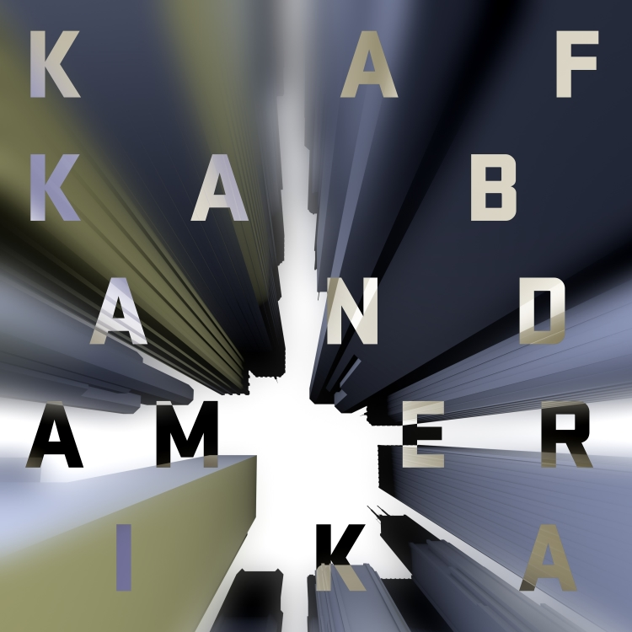

Kafka Band
Amerika
12 Songs, Spielzeit 60 min
Indies Scope / Broken Silence
Das Album wurde vom Literaturhaus Stuttgart gefördert.


Die Kafka Band auf Tour:
18.03. Stuttgart – Schauspiel Stuttgart
19.03. Dresden – Jazzklub Tonne
20.03. Leipzig – Schaubühne Lindenfels (Buchmesse Leipzig)
27.03. München – Literaturhaus München
11.05. Prag – Book World Prague 2019
16.05. Bratislava – BRaK Festival
30.05. Brno – Fléda
29.06. Hradec nad Moravicí – Hradecký Slunovrat
Jaroslav Rudiš und Jaromír 99 sind zu Gast auf der Leipziger Buchmesse und stehen für Gespräche zur Verfügung.
Bitte wenden Sie sich an:
Verlag Voland & Quist
Sebastian Wolter
Erich-Zeigner-Allee 64a
04229 Leipzig
tel +49/(0)341/60 47 98 75
fax +49/(0)341/60 47 98 76
wolter@voland-quist.de
Links
https://youtu.be/jK42vHBKMdo
https://promo.theorchard.com/3BJf4Nbvo2p4JjxXI1Y5
https://www.indies.eu/support/tunevoyage/kafka2019
https://www.facebook.com/kafkadieband/
http://rudis.cz/

